
מאורות הפרשה

שאלות ותשובות בפרשת השבוע
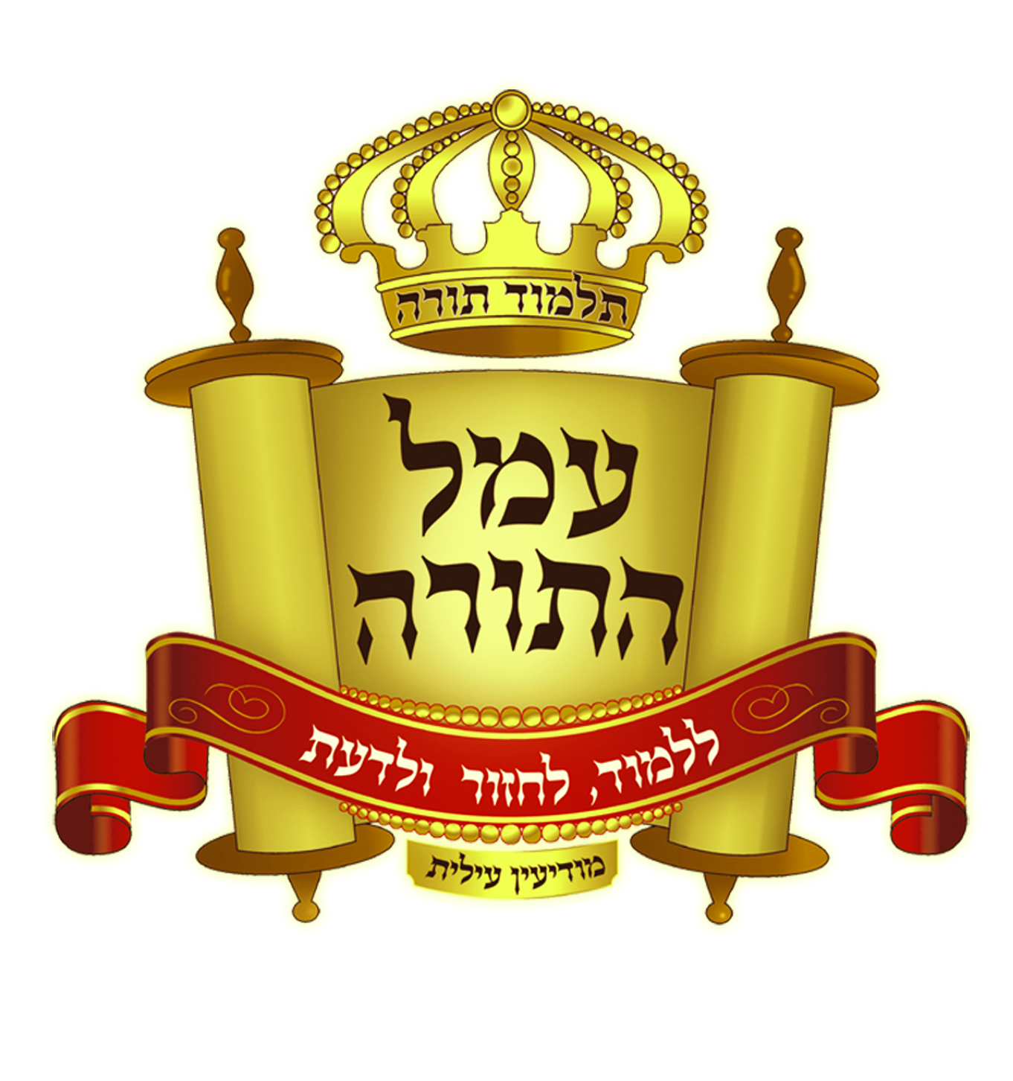

יוצא לאור ע"י
הרב מאיר רוז שליט"א
מנהל ת"ת 'עמל התורה' בקרית ספר
מחבר הספרים מאורות המגילה ומאורות ההגדה

- כל הזכויות שמורות למו"ל:
מאיר רוז
משך חכמה 39
ת.ד. 4142 מודיעין עילית
08-9740324 050-4168069
מייל: MEIRROS1@GMAIL.COM

כאן תוכלו להוריד גיליונות פרשת השבוע מידי שבוע: www.ladaat.net/gilionot.php
בס"ד

להתענג בפרשה

תשובות לשאלות בפרשת מצורע

מדור השאלות
 | שאלה | תשובה
 | בכמה דיבורים נאמרה הפרשה ואל מי?
 | האם צרעת זו מחלה? הוכח!
 | איזו סתירה נראית בין הפסוק השני והשלישי בפרשה?
 | איזה שם נוסף יש לעופות? ומנין?
 | איזה דבר ששמו בשתי מילים המתהפכות בסדרן?
 | כמה שלבי טהרה יש למצורע? ואלו הן?
 | אלו מעבודות הקרבן הקבועות נזכרו בקרבן המצורע?
 | למה שם הכהן את השמן דווקא בכפו השמאלית?
 | על איזה מקרבנות המצורע אין ציווי לאיזה קרבן יהיו?
 | כמה עשרונים היה חייב המצורע להביא לולי החיוב המיוחד?
 | לאיזה קרבנות לא נזכר איזה בהמה יקח עבורם?
 | איך אפשר לדעת איזה בהמה לוקחים לאיזה קרבן?
 | אלו דברים שאינן קרבנות מביא המצורע?
 | האם המצורע עצמו צריך להביא את מצרכי טהרתו?
 | אלו 14 מילים רצופות נזכרות פעמיים?
 | איזה פעולה נזכרת בקרבן מצורע עשיר ולא במצורע דל?
 | האם הכהן חייב לטמא את הבית מיד כשרואה את הנגע? הוכח!
 | מנין יודעים שהסגרת הבית מטמאת לפני פסוק מ"ו?
 | האם להסגר צריך שבעה ימים שלמים? הוכח!
 | האם הכהן הבא לראות את הבית אחרי ההסגר נטמא?
 | אלו שש מילים רצופות נזכרות 8 פעמים בפרשה?
 | כמה אופנים נזכרו שהזב מטמא?
 | כמה אופנים נזכרו שהנדה מטמאת?
 | כמה אופנים נזכרו שהזבה מטמאת?
 | באלו דברים בפרשה צריך מים חיים? (3)
 | מי מהטמאים לא נזכרה טהרתו?
 | כמה רחיצות נזכרו בפרשה?
 | במי מהטמאים לא נזכר מה הוא מטמא?

מדור המספרים
מספר | הענין
1
1
1
1
1
1
1
1
1
1
1
2
2
2
2
2
2
2
2
2
3
7
7
7
7
7
7
7
7
7
7
8
8
8

מדור שמות האישים
השם
א
י
מ

מדור תוארי אדם
התואר
א
א
ב
ד
ד
ז
ז
ז
ט
ט
כ
מ
מ
נ
צ

מדור בעלי חיים ותואריהם
שם
ב
ח
ט
י
כ
כ
צ
ת
ת

מדור חלקי גוף
החלק
א
א
ב
ב
ג
ד
ז
ז
י
כ
ע
ע
ר
ר
ר
ש
ש
ת

מדור עצמים ניידים
העצם
א
א
א
ב
ח
כ
מ
מ
מ
ס
ע
ע
ש
ש
מדור עצמים לא ניידים
העצם
א
א
א
ב
מ
מ
פ
ק
ש

מה כתוב במקום
במקום | כתוב
והפרשתם
ישפוך
נוזל
עקר
רוק נוזל

מדור מילים חדשות
המילה | חדשה | יחידה
ארז
גבות
והזרתם
וטח
ולוג
חלץ
יזוב
יקציע
ירוק
נדתה
רר
שקערורות

מדור נושאי הפרשה
# | הנושא
 | טהרת המצורע
 | נגעי בתים
 | טומאת הזב
 | טומאת הנדה
 | טומאת שכבת זרע
 | טומאת הזבה

מדור התרגום
תרגום | מקרא | תרגום | מקרא
גביני |  | מסכן
שפניניא |  | פחתין
סמקן |  | יקלפון
מגיו |  | וירמון
דשליפו |  | וישוע
מבוע |  | זהורי
דאיב |  | דיקרב

מדור ההפטרה
 | שאלה | תשובה
 | מה הקשר בין הפרשה להפטרה?
 | מי לא האמין שהיה נס?
 | מי לא האמין שיהיה נס?

חידה
אדום הנני,
ואינו שמי,
חי אינני,
והוא שמי.
מי אני?

תשובות לשאלות בפרשת מצורע

מדור השאלות
 | שאלה | תשובה
 | בכמה דיבורים נאמרה הפרשה ואל מי? | 3 דיבורים, 1 אל משה ו-2 אל משה ואהרן.
 | האם צרעת זו מחלה? הוכח! | כן, כי כתוב 'נרפא נגע הצרעת'.
 | איזו סתירה נראית בין הפסוק השני והשלישי בפרשה? | 'והובא אל הכהן', 'ויצא הכהן אל מחוץ למחנה' (עיין אבן עזרא).
 | איזה שם נוסף יש לעופות? ומנין? | צפור, כי כתוב 'טהורות', נראה שהשם כולל גם את הטמאות.
 | איזה דבר ששמו בשתי מילים המתהפכות בסדרן? | תולעת שני, שני תולעת.
 | כמה שלבי טהרה יש למצורע? ואלו הן? | 4, הזאת דם השחוטה והמים, טבילה, גילוח וטבילה ביום השביעי, הבאת הקרבנות.
 | אלו מעבודות הקרבן הקבועות נזכרו בקרבן המצורע? | שחיטה.
 | למה שם הכהן את השמן דווקא בכפו השמאלית? | כדי שיוכל להזות מהשמן בידו הימנית.
 | על איזה מקרבנות המצורע אין ציווי לאיזה קרבן יהיו? | החטאת והעולה.
 | כמה עשרונים היה חייב המצורע להביא לולי החיוב המיוחד? | 1, עבור העולה.
 | לאיזה קרבנות לא נזכר איזה בהמה יקח עבורם? | לחטאת ועולה.
 | איך אפשר לדעת איזה בהמה לוקחים לאיזה קרבן? | כבש אחד מפורש שהוא לאשם, לכן חייב להיות שהזכר השני לעולה, כי אין עולה נקבה.
 | אלו דברים שאינן קרבנות מביא המצורע? | שתי צפרים, ארז, תולעת שני, אזוב, שמן.
 | האם המצורע עצמו צריך להביא את מצרכי טהרתו? | לא, כי כתוב 'ולקח למטהר'.
 | אלו 14 מילים רצופות נזכרות פעמיים? | 'עַל תְּנוּךְ אֹזֶן הַמִּטַּהֵר הַיְמָנִית  וְעַל בֹּהֶן יָדוֹ הַיְמָנִית  וְעַל בֹּהֶן רַגְלוֹ הַיְמָנִית עַל'.
 | איזה פעולה נזכרת בקרבן מצורע עשיר ולא במצורע דל? | טבילת הכהן את אצבעו בדם.
 | האם הכהן חייב לטמא את הבית מיד כשרואה את הנגע? הוכח! | כן, התורה אומרת שיפנו את הבית לפני ביאת הכהן כדי שלא יטמא את כל מה שבבית, ואם הוא לא צריך מיד לטמא ימתין עד שיוציאו ואז יטמא.
 | מנין יודעים שהסגרת הבית מטמאת לפני פסוק מ"ו? | כי כתוב שהכהן מסגיר את הבית רק אחרי שהוא יוצא ממנו.
 | האם להסגר צריך שבעה ימים שלמים? הוכח! | לא, כי כתוב שהכהן יבוא ביום השביעי.
 | האם הכהן הבא לראות את הבית אחרי ההסגר נטמא? | כן, כי הוא בא אל הבית.
 | אלו שש מילים רצופות נזכרות 8 פעמים בפרשה? | 'בגדיו ורחץ במים וטמא עד הערב'.
 | כמה אופנים נזכרו שהזב מטמא? | 12, משכב, ישב, יגע, יושב, נוגע, ירוק, מרכב, נוגע, נושא, יגע, חרש, עץ.
 | כמה אופנים נזכרו שהנדה מטמאת? | 8, נוגע, תשכב, תשב, נוגע במשכב, נוגע בכלי, על המשכב, על הכלי, שכוב ישכב.
 | כמה אופנים נזכרו שהזבה מטמאת? | 3, משכב, כלי, נוגע בם.
 | באלו דברים בפרשה צריך מים חיים? (3) | טהרת מצורע, טהרת בית מנוגע, טבילת הזב.
 | מי מהטמאים לא נזכרה טהרתו? | נדה.
 | כמה רחיצות נזכרו בפרשה? | 14.
 | במי מהטמאים לא נזכר מה הוא מטמא? | איש כי תצא ממנו שכבת זרע.

מדור המספרים
מספר | הענין
1 | כבשה לקרבן המצורע
1 | שנה לכבשת קרבן המצורע
1 | לוג שמן לקרבן המצורע
1 | כבש לקרבן אשם מצורע דל
1 | עשרון לקרבן מצורע דל
1 | עוף לחטאת לקרבן מצורע דל
1 | עוף לעולה לקרבן מצורע דל
1 | עוף לחטאת הזב
1 | עוף לעולת הזב
1 | עוף לחטאת הזבה
1 | עוף לעולת הזבה
2 | צפרים
2 | כבשים לקרבן המצורע
2 | תורים לקרבן מצורע דל
2 | בני יונה לקרבן מצורע דל
2 | צפרים לטהרת בית המנוגע
2 | תורים לקרבן הזב
2 | בני יונה לקרבן הזב
2 | תורים לקרבן הזבה
2 | בני יונה לקרבן הזבה
3 | עשרונים לקרבן המצורע
7 | הזאות מדם הצפור
7 | ימים ישב המצורע מחוץ למחנה
7 | הזאות מהשמן לטהרת המצורע
7 | הזאות מהשמן בקרבן מצורע דל
7 | ימים להסגרת בית המנוגע
7 | הזאות מדם הצפור על הבית
7 | ימים לטהרת הזב
7 | ימים לטומאת הנדה
7 | ימים לטומאת בא על הנדה
7 | ימים לטהרת הזבה
8 | יום שמיני להבאת קרבן המצורע
8 | יום שמיני להבאת קרבן הזב
8 | יום שמיני להבאת קרבן הזבה

מדור שמות האישים
 | השם
א | אהרן
י | ישראל
מ | משה

מדור תוארי אדם
 | התואר
א | איש
א | אשה
ב | בן
ד | דל
ד | דוה
ז | זב
ז | זבה
ז | זכר
ט | טהור
ט | טמא
כ | כהן
מ | מצורע
מ | מטהר
נ | נקבה
צ | צרוע

מדור בעלי חיים ותואריהם
 | שם
ב | בן יונה
ח | חי
ט | טהורה
י | יונה
כ | כבש
כ | כבשה
צ | צפור
ת | תור
ת | תמימה

מדור חלקי גוף
 | החלק
א | אוזן
א | אצבע
ב | בוהן
ב | בשר
ג | גבות
ד | דם
ז | זקן
ז | זוב
י | יד
כ | כף
ע | עור
ע | עין
ר | ראש
ר | רגל
ר | רוק
ש | שער
ש | שכבת זרע
ת | תנוך

מדור עצמים ניידים
 | העצם
א | ארז
א | אזוב
א | אבן
ב | בגד
ח | חרש
כ | כלי
מ | מים
מ | משכב
מ | מרכב
ס | סולת
ע | עץ
ע | עפר
ש | שני תולעת
ש | שמן

מדור עצמים לא ניידים
 | העצם
א | אוהל
א | אוהל מועד
א | ארץ
ב | בית
מ | מחנה
מ | משכן
פ | פתח
ק | קיר
ש | שדה

מה כתוב במקום
במקום | כתוב
והפרשתם | והזרתם
ישפוך | יצוק
נוזל | זב
עקר | חלץ
רוק נוזל | רר

מדור מילים חדשות
המילה | חדשה | יחידה
ארז | X
גבות | X | X
והזרתם
וטח | X
ולוג | X
חלץ | X
יזוב
יקציע | X | X
ירוק | X
נדתה
רר | X | X
שקערורות | X | X

מדור נושאי הפרשה
# | הנושא
1 | טהרת המצורע
2 | נגעי בתים
3 | טומאת הזב
4 | טומאת הנדה
5 | טומאת שכבת זרע
6 | טומאת הזבה

מדור התרגום
תרגום | מקרא | תרגום | מקרא
גביני | גבות | מסכן | דל
שפניניא | תורים | פחתין | שקערורות
סמקן | אדמדמות | יקלפון | יקציע
מגיו | מבית | וירמון | ושפכו
דשליפו | חלץ | וישוע | וטח
מבוע | חיים | זהורי | שני
דאיב | זב | דיקרב | הנוגע

מדור ההפטרה
 | שאלה | תשובה
 | מה הקשר בין הפרשה להפטרה? | המצורעים.
 | מי לא האמין שהיה נס? | המלך.
 | מי לא האמין שיהיה נס? | השליש.

חידה
אדום הנני, | התולעת שני אדומה.
ואינו שמי, | ואין האודם נזכר בשמי.
חי אינני, | אני לא חי.
והוא שמי. | ובשמי נזכר שם חי, תולעת.
מי אני?
תולעת שני

מייל: MEIRROS1@GMAIL.COM

